Литература.
Отчет о любом прочитанном произведении по плану:
- Автор, название произведения, жанр.
- Краткий пересказ сюжета.
- Главные герои и их краткая характеристика (портрет, поведение, речь).
- Темы и проблемы, которые поднимаются в этом произведении.
- Примерные темы сочинений, аргументом к которым может быть данное произведение.
Английский язык.
https://puzzle-english.com/exercise/lesson-present-continuous
Придумать и написать 7 примеров в Present Continious, прислать мне. Не забыть про «задание завершено».
Математика.
Сборник, вариант 5(С) стр.138-140

История.
29.04 | 10 | Политическое развитие, межнациональные отношения и национальная политика России в 1990-е гг.  Ссылки на интернет-ресурсы:  Межнациональные отношения и национальная политика России.  https://www.youtube.com/watch?time_continue=3&v=kbRr3O0jXXo&feature=emb_logo | История России. 10 класс. Учебник под ред. Торкунова. §46, Стр. 49-60 (основной).  - Посмотреть интернет-уроки.  - Прочитать учебник.  - Письменно ответить на вопросы рубрики «Думаем, сравниваем размышляем», Стр. 54-55.  - Козлов, Еремин: Вопрос 1,  - Яцук, Немкин: Вопрос 4,  - Постников, Слепцова: Вопрос 5.  - Выслать на проверку учителю по Скайпу или электронной почте: blinovivan@bk.ru
Информатика.
Выбрать тему и создать веб – страницу, в которой должны присутствовать цветной текст, картинка, используя стандартную программу Блокнот и язык HTML.
- Д. Шостакович «Ленинградская симфония»
- В.П. Соловье – Седой «Вечер на рейде»
- Бессмертный полк.
- К. Симонов «Жди меня»
- А. Твардовский «Василий Теркин»
- М. Шолохов «Судьба человека»
Пример оформления:
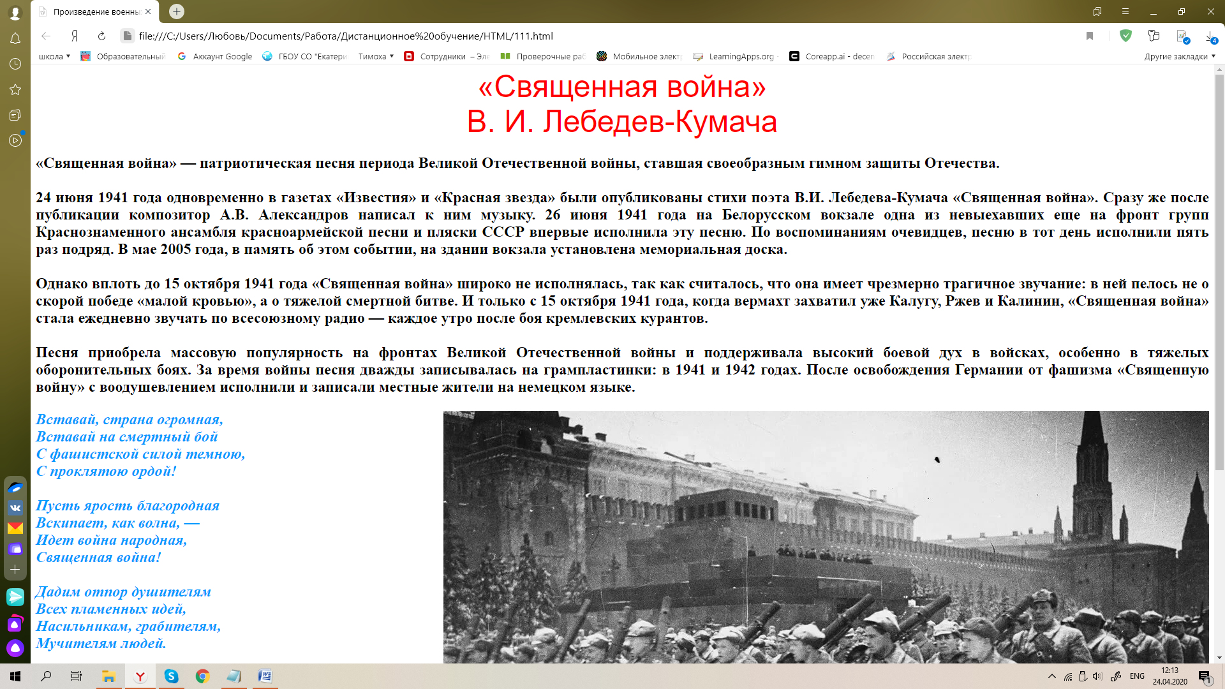
Всю папку выслать мне личным сообщением в Skype.
Срок сдачи: 30.04.2020 до 18.00.
Химия
Тема урока «Предельные и непредельные углеволороды»
1. Запишите тему урока в тетради.
2. Изучите параграфы учебника 52 и 53 или посмотрите видео по ссылке
https://www.youtube.com/watch?time_continue=109&v=kpzXNFG6El0&feature=emb_logo
3. Запишите в тетрадь следующий конспект.

КОНСПЕКТ (в тетрадь)

Классификация углеводородов

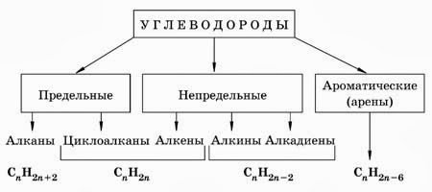

Предельные углеводороды - это углеводороды, в молекулах которых имеются только простые (одинарные) связи.
Предельными углеводородами являются алканы и циклоалканы. Атомы углерода в предельных углеводородах находятся в состоянии sp^{₃}-гибридизации.
Алканы - предельные углеводороды, состав которых выражается общей формулой C_{n}H_{2n}₊₂.

Химические свойства алканов
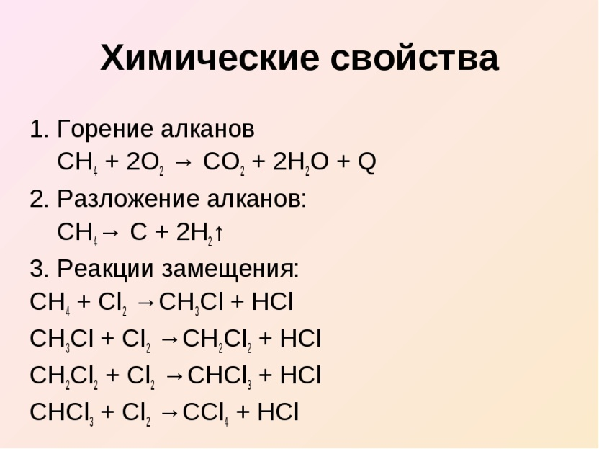

Химические свойства алкенов

Химические свойства алкинов

Биология.
Тема «Колебания численности организмов. Экологическая регуляция»
1. Запишите тему урока в тетради.
2. Прочитайте в учебнике материал параграфа 9.6.
3. Ответьте письменно на вопросы стр. 284 № 1, 2, 3
Выполненное задание отправьте на электронную почту учителю на проверку Адрес почты: everest.distant@yandex.ru

